1. Almene regler

1.1 Badminton spilles efter Dansk Badminton Forbunds (DBF) regler, med de undtagelser som findes i dette reglement.

2. Klassificeringssystem

2.1. De danske klassifikationsregler:

På regionsplan samt ved Forbundsmesterskaber, opereres der med styrkeopdeling efter handicap.

Denne styrkeopdeling består af:
Klasserne: A1 - A2 - B1 - B2- C1 - C2 - D1 - D2 - D3 - E1 - E2 - F1.
Klasse A1 - A2 er for de stærkeste spillere, delt op efter styrke.

Klasse B1 - B2 er for øvede spillere, delt op efter styrke.

Klasse C1 - C2 er for nybegyndere, delt op efter styrke.

Klasse D1 - D3 er for psykisk handicappede spillere, delt op efter styrke og som ikke ønsker at deltage i ovenstående klasser.

Klasse E1 - E2 er for dispensationsspillere = åben klasse.

Klasse F1 er for kørestolsbrugere.

Indenfor alle foran nævnte klasser spilles der i rækkerne:
SINGLE - DOUBLE - MIX DOUBLE.
Indenfor alle foran nævnte klasser er det tilladt at benytte en spiller fra E1/E2 i DOUBLE - MIX DOUBLE.

3. ldrætsmateriel

3.1. Der henvises til DBF (Dansk Badminton Forbunds) regler.
4. ldrætsregler

4.1. Der spilles efter de til enhver tid gældende regler hos DBF, dog med følgende undtagelser:

Spillere i klasse D3 og F1 anvender i single følgende bane: SE FIGUR 1.A.
Spillere i klasse D3 anvender i single følgende bane: SE FIGUR 1.B.
Spillere i klasse D3 og F1 anvender i double følgende bane: SE FIGUR 2.A.
Spillere i klasse D2 anvender i double følgende bane: SE FIGUR 2.B.
Det er ikke tilladt for F1 spillere at rejse sig under kampen.

5. Turneringsreglement
FM (Forbundsmesterskab)
Der afvikles hvert år FM over 2 dage i følgende rækker:
A/SINGLE
B/DOUBLE
C/MIX-DOUBLE
I hver række spiller alle mod alle, herefter cupsystem. STÆVNEFORMEN AFGØRES DOG UD FRA ANTAL TILMELDINGER.
Har den enkelte spiller tilmeldt sig i flere rækker end 2, så kan udvalget reducere antallet for at afvikle stævnet tidsmæssigt.

5.1. Kvalifikationskrav. I øjeblikket ingen.

5.2. Op- og nedrykning.

Nr. 1 og 2 i rækken rykker op.
Nr. sidst i rækken rykker ned.

5.3. Generelt kan kampe ikke flyttes. I særlige tilfælde og såfremt programmet tillader det, kan de evt. flyttes.
5.4. Reserver kan benyttes, hvis sygdom eller andet hindrer fremmøde, dog kan en spiller fra samme række ikke indgå som reserve. Der kan kun indsættes en reservespiller, hvis denne har indløst licens.
5.5. I forbindelse med afholdelse af Forbundsmesterskab afholdes Landsmesterskab for E1-E2, samt for ledere/trænere med tilknytning til en handicapidrætsklub. Gyldig licens skal forevises.
5.6. Ændring af turnerings regler. Forslag til ændring af turneringsregler forelægges specialudvalget til vedtagelse på mødet, der afholdes i forbindelse med valg til specialudvalg.

Det skal dog bemærkes, at før et sådan forslag endeligt er vedtaget skal det forelægges teknisk udvalg for godkendelse.

1.A. (SINGLE) skraveret område viser spillebanen.

1.B. (SINGLE) skraveret område viser spillebanen

Da der kun findes et servefelt på hver side gælder ting som ”højre, venstre og skift servefelt” IKKE. (Det vil sige, serv til og fra det diagonale felt på modsatte side af banen er ikke gældende).

2.A. (DOUBLE) skraveret område viser spillebanen.

2.B. (DOUBLE) skraveret område viser spillebanen.

Spillere skal serve fra og modtage i det samme servefelt, som er tildelt i starten af spillet, igennem hele spillet.

Når serven ikke returneres eller modtageren laver en fejl, scorer servesiden et point.
Serven gives så til den anden spiller på servesiden, og han server fra det andet servefelt.

Der forsættes med at skifte så længe servesiden får point.
1.A. (SINGLE)
Skraveret område viser spillebanen
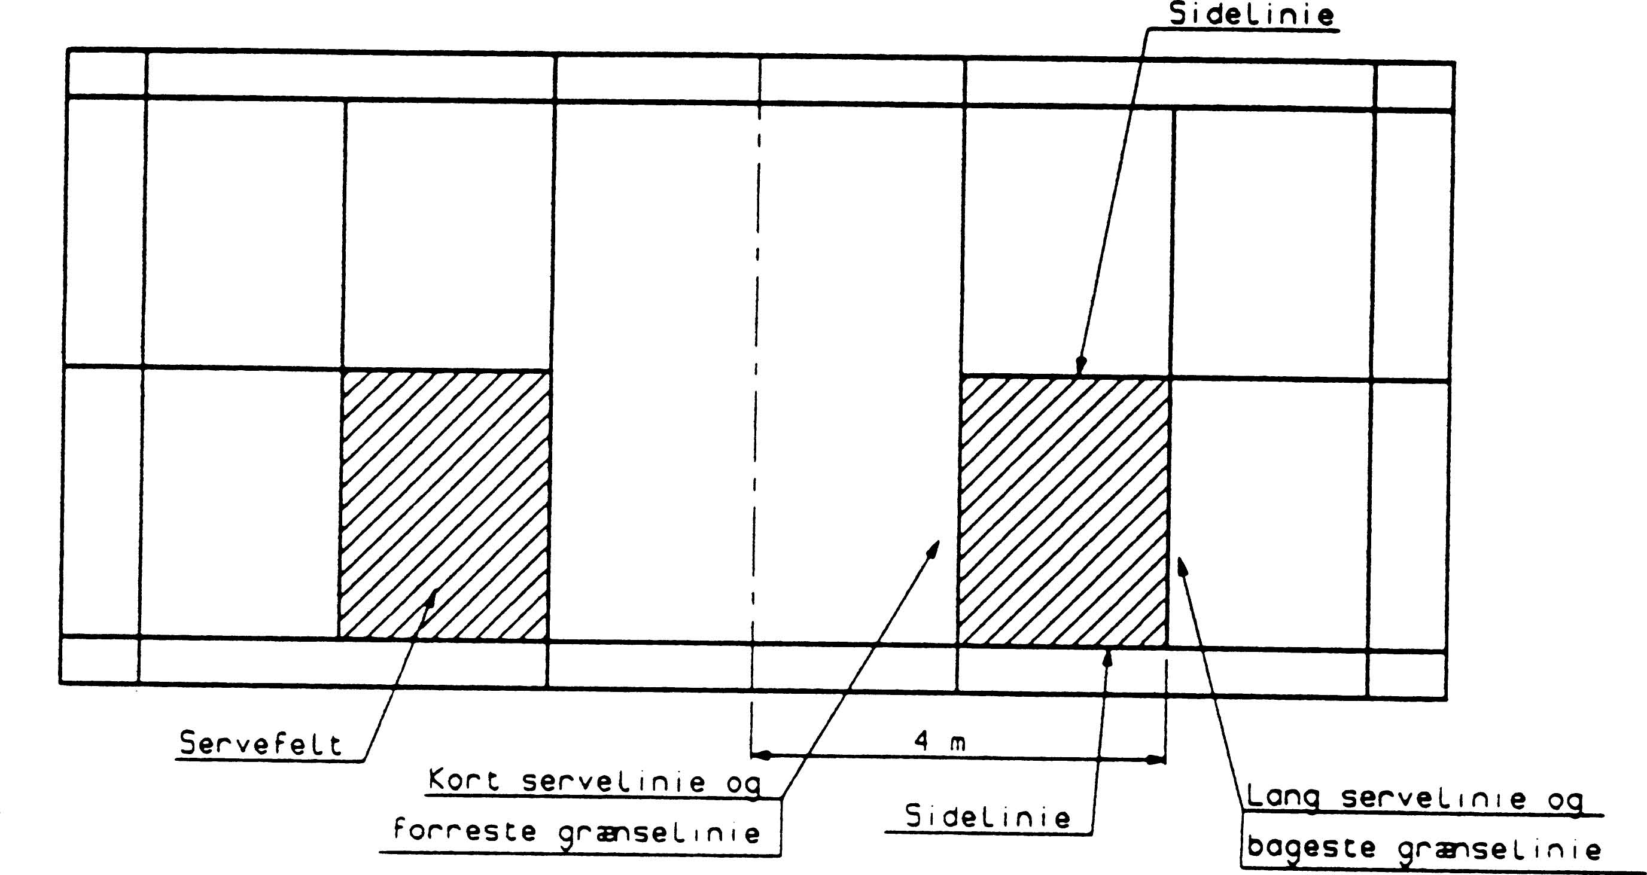

1.B. (SINGLE)
Skraveret område viser spillebanen
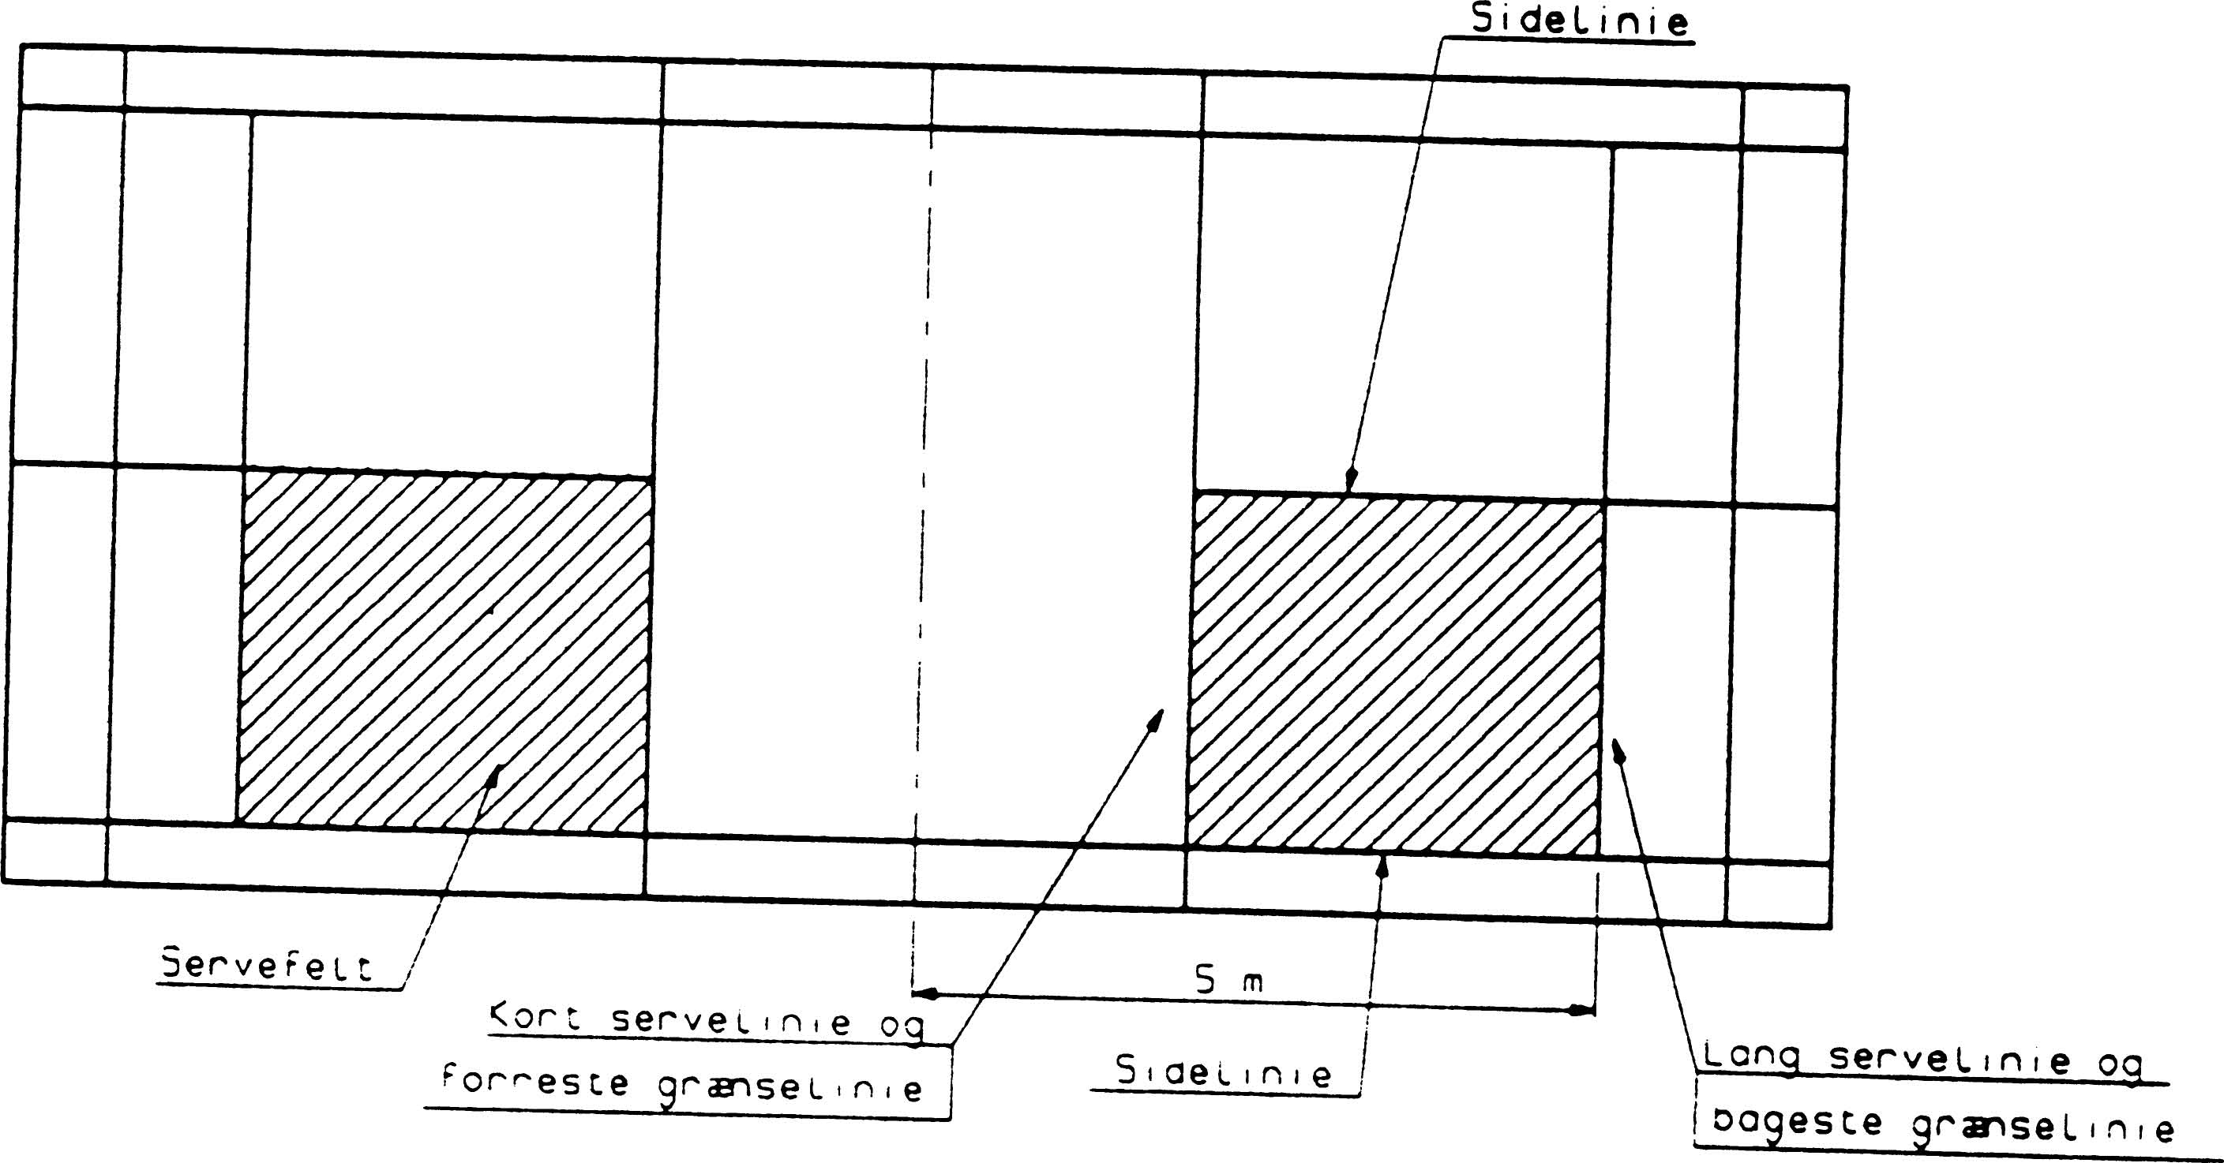

2.A. (DOUBLE)
Skraveret område viser spillebanen

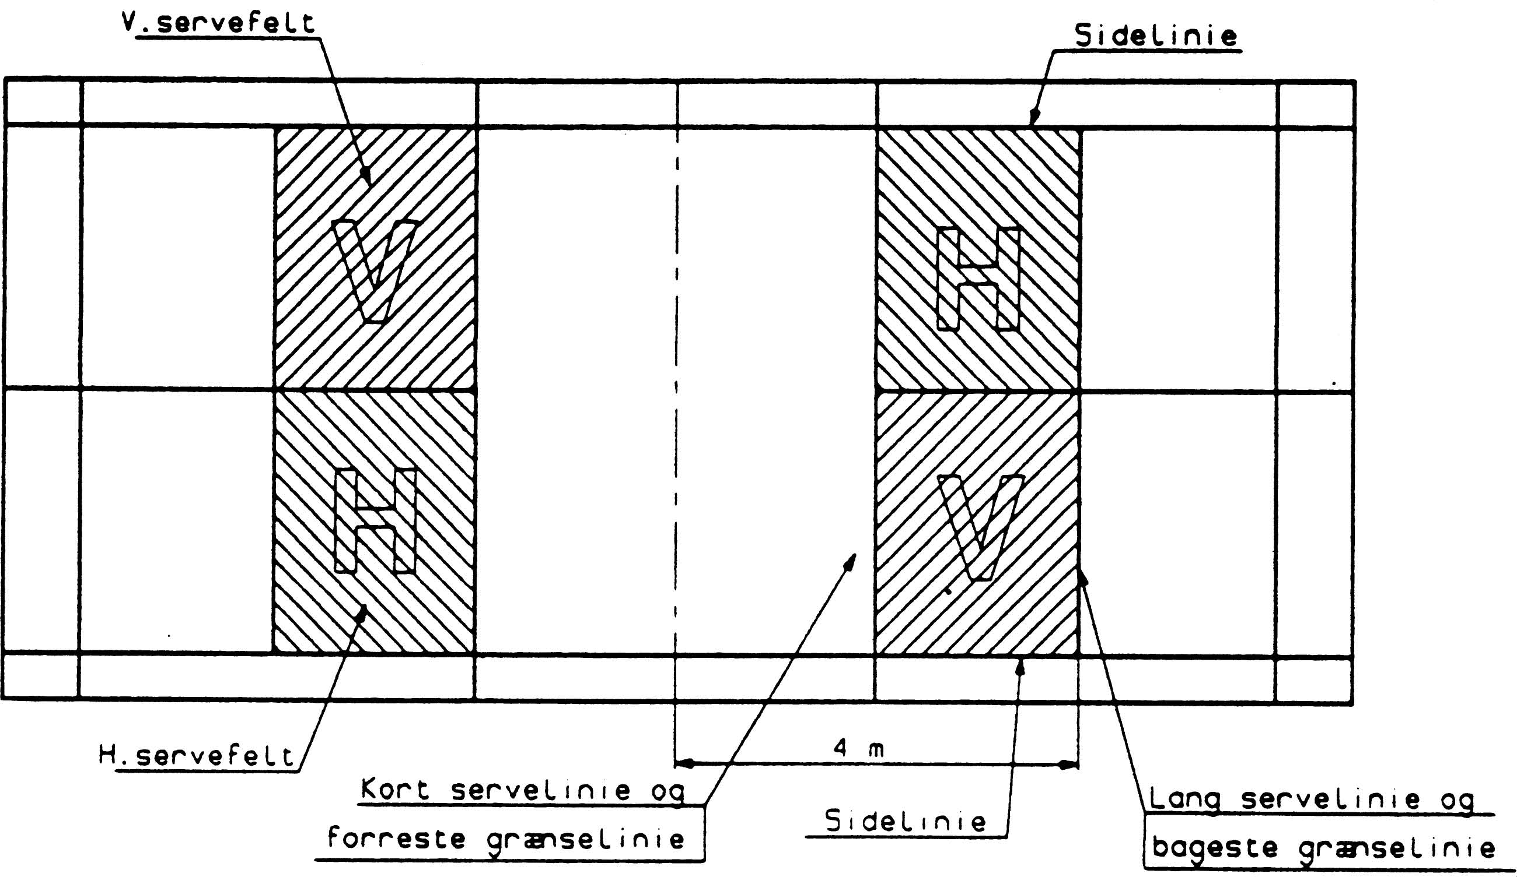

2.B. (DOUBLE)
Skraveret område viser spillebanen
